Implementación de un sistema básico para la gestión de préstamos

Objetivos
Objetivo General: Desarrollar una aplicación web básica para la gestión de prestamos
Objetivos Específicos:
- Desarrollo de la Base de datos.
- Desarrollar una API para la comunicación entre la interfaz y el la BD.
- Desarrollar una interfaz(vista) simple e intuitiva.
- Integración de la lógica con la interfaz.

Requerimientos

Requerimientos Funcionales
Prestamos:
- El sistema debe ser capaz de registrar prestamos con los comprobantes correspondientes, Ya sea documentos (letra de cambio) o imágenes para verificar la integridad del préstamo.

- El sistema debe listar el estado de los prestamos (Si se ha pagado el préstamo o está pendiente).

Clientes:
  - El sistema debe permitir el registro y la actualización de clientes.
  - El sistema debe ser capaz de buscar clientes por un Documento de Identidad o por Nombre.
Pagos:
  - El sistema debe permitir el registro y la actualización de pagos.
  - El sistema debe estar preparado para recibir comprobantes de pago (.jpeg, .jpg, .png, .pdf) ya sea en efectivo o transferencia.
  - Al realizar un pago este se debe reflejar en la deuda pendiente del pago.

Requerimientos No Funcionales
- La aplicación debe de ser intuitiva.
- Al realizar acciones importantes el sistema debe lanzar un mensaje de confirmación.
- En caso de un error lanzar una alerta para prevenir al usuario funcional.

Base de Datos
Modelo lógico:
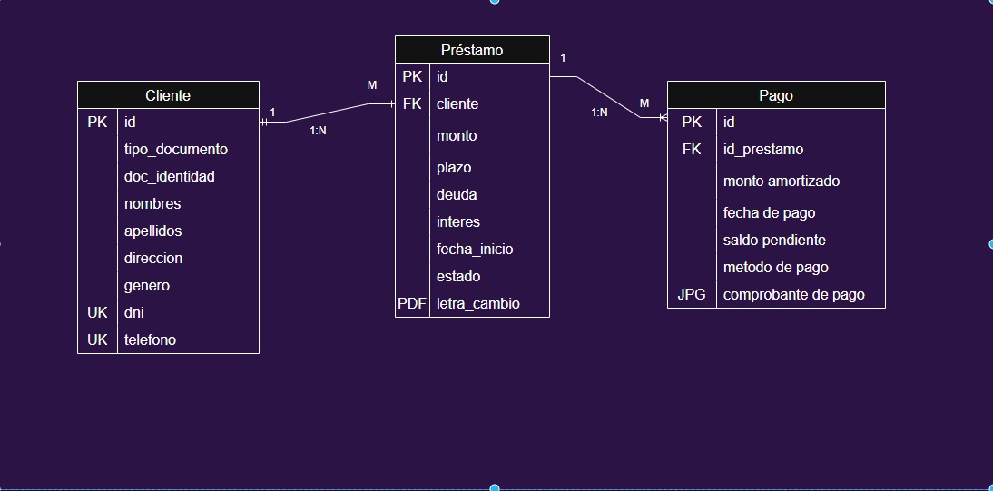

WireFrame

Prestamos:
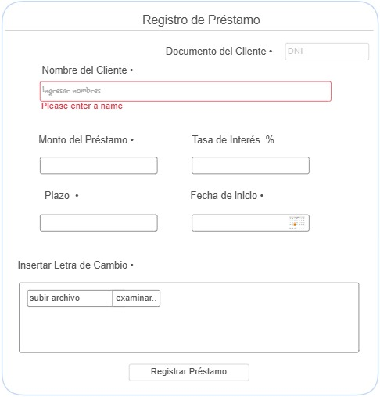

Clientes:
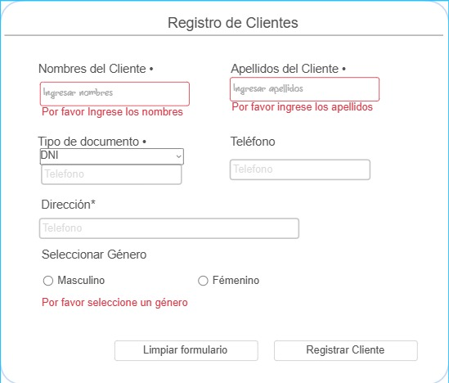

Pagos:
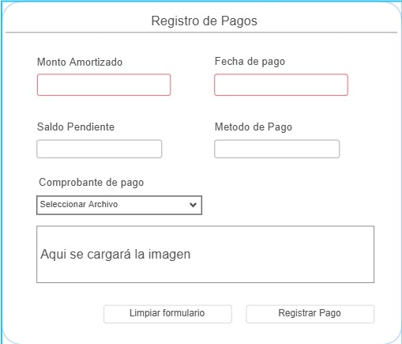

Repositorio de GitHub
https://github.com/danielayala-06/Proyecto-Final-Seminario.git

